Podrobný průzkum cyklistických preferencí
Dotazník slouží ke zjištění, jak obtížná je pro vás jízda po modelových typech terénu ve městě a jak obtěžující, obtížné nebo nebezpečné je pro Vás překonání rozličných překážek, které se vyskytují na cyklostezkách nebo v ulicích. Výsledky průzkumu budou použity ke zlepšení návrhu cyklostezek a opatření pro cyklisty v Praze. Vyplnění dotazníku trvá asi třicet minut. Dotazník je anonymní.
Při vyplňování tištěné verze dotazníku buď vpište údaj do kolonky ...... , nebo zaškrtněte jedno z okének , které Vám dotazník nabízí ve společném rámečku. V počítačové verzi nahraďte vybrané okénko  znakem „x“. V dotazníku editujte jen k tomu určená pole.
Vyplněný dotazník prosím vraťte v místě, kde vám byl nabídnut, nebo zasílejte poštou na adresu Oživení, o.s., Pelléova 7, 160 00, Praha 6.
Případně ............................................... Dotazníky vyplněné elektronicky zasílejte na mail dotazniky@prahounakole.cz (předmět „dotazník“)

1. Obecné informace a aktuální stav dojíždění
Jak často využíváte v letním období jízdní kolo pro své  cesty? Počítejte všechny cesty na území Prahy. |  |  |  |  |  |  |  |  |  |  |  |  | denně, |  |  |  | několi- |  |  | asi jed- |  |  | 2-3 x |  |  | asi 1x |  |  | méně | 
 |  |  |  |  |  |  |  |  |  |  |  | téměř denně |  |  |  | krát týdně |  | nou týdně |  |  |  | měsíčně |  | měsíčně |  |  |  | často |  | vůbec
Kolik je Vám let? |  |  | ... | Jste |  | muž |  |  |  | žena | Jak daleko je to z Vašeho bydliště do místa Vašeho zaměstnání? (odhad v km): |  |  |  |  |  |  |  |  |  |  |  |  |  |  |  |  |  |  | ......
2. Ochota dojíždět na kole Otázky se zabývají podmínkami, za jakých byste využívání kola pro své cesty výrazně zvýšili.
Jak často byste využíval(a) v letním období kolo pro své cesty, pokud by byly výrazně zmírněny překážky, které Vám brání jezdit častěji? (jako je obtížná cesta, problematické parkování kola v cíli, apod.) |  |  |  |  |  |  |  |  |  |  |  |  | denně, |  |  |  | několi- |  |  | asi jed- |  |  | 2-3 x |  |  | asi 1x |  |  | méně |  | 
 |  |  |  |  |  |  |  |  |  |  |  | téměř denně |  |  |  | krát týdně |  | nou týdně |  |  |  | měsíčně |  | měsíčně |  |  |  | často |  |  | vůbec
Jak daleko byste byli ochotni dojíždět denně do zaměstnání na kole? Uveďte odhad v km pro cestu jedním směrem: |  |  |  |  |  |  |  |  |  |  |  |  |  |  |  |  |  |  |  |  |  |  |  |  |  |  |  |  |  |  | .......
Nápověda - vzdálenosti do centra: Dejvice: 3 km, Libeň: 5 km, Petřiny: 6 km, Barrandov: 8 km, Jižní město: 11 km, Černý Most, Radotín: 13 km, Nedvězí: 21 km.
Jaké kopce byste byli ochotni vystoupat při svém denním dojíždění na kole? Uveďte odhad v metrech pro cestu s větším stoupáním: |  |  |  |  |  |  |  |  |  |  |  |  |  |  |  |  |  |  |  |  |  |  |  |  |  |  |  |  |  |  | .......
Nápověda - převýšení z centra: Letná, dolní Žižkov, Strašnice: 40m, Pankrác, Vinohrady, Ohrada: 70 m, Střešovice, Prosek, Libuš: 100m, Jižní Město, Vokovice, Barrandov, Bohnice:120m, Petřiny, Stodůlky, Řepy: 170m,
Používali byste jízdní kolo běžně pro takové cesty, kde je cestovní doba bicyklu (dům-dům) ve srovnání s obvyklým způsobem (MHD,
auto): |  | o více než 10 minut kratší, |  |  |  |  |  |  | o několik minut kratší, |  |  |  |  |  | časově srovnatelná, |  |  |  |  |  | o několik minut delší, |  |  |  |  |  | o více než 10 minut delší.
3. Terén Zvolte, nakolik přijatelné jsou pro vás následující terény. Jeli byste po nich na své denní cestě většinu trasy, snesli byste jen krátký úsek, nebo byste se mu vyhnuli za každou cenu?
A. Cyklostezka  Stezka s provozem chodců i oddělená, pěší zóny s průjezdem cyklistů.  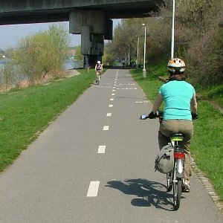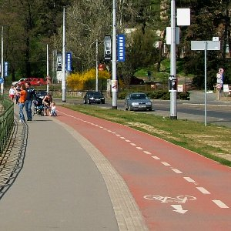 |  | B. Chodník  Přiměřeně široký (2m a více), málo frekventovaný.  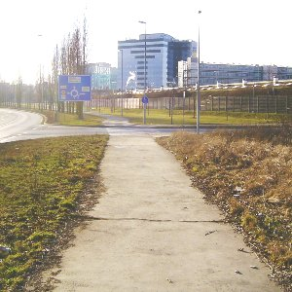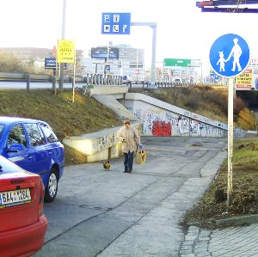 |  | C. Klidná ulice  Slabý provoz, po stranách mohou parkovat auta. Rychlost projíždějících aut ~30 km/h  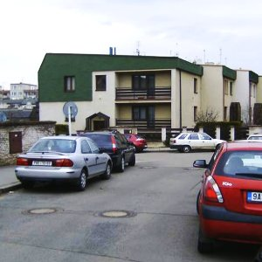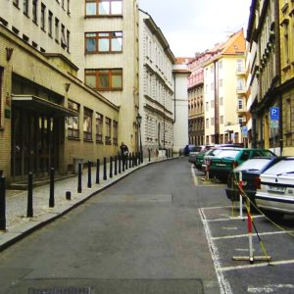
 | Jel bych rád většinu trasy |  | Jel bych rád většinu trasy |  | Jel bych rád většinu trasy
 | Jel bych většinu trasy, ale nerad |  | Jel bych většinu trasy, ale nerad |  | Jel bych většinu trasy, ale nerad
 | Snesl bych jen malou část (<10% trasy) |  | Snesl bych jen malou část (<10% trasy) |  | Snesl bych jen malou část (<10% trasy)
 | Pro mě neprůjezdné, vyhnul bych se |  | Pro mě neprůjezdné, vyhnul bych se |  | Pro mě neprůjezdné, vyhnul bych se
D. Ulice s cyklopruhy  Vyhrazený pruh, přes křižovatky může vést piktokoridor, odbočení vlevo možná nepřímo (vpravo a křížením)  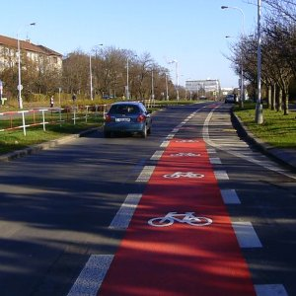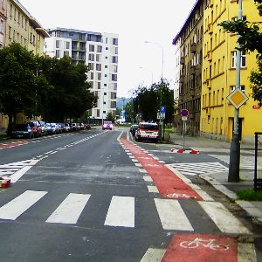 |  | E. Ulice s provozem  Živý provoz, ale bez kolon. Odbočení vlevo ze stávajícího pruhu. Rychlost projíždějících aut ~50 km/h  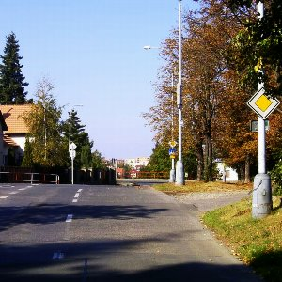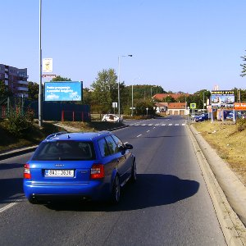 |  | F Ulice se silným provozem  Čtyři a více pruhů, odbočení vlevo ze 2.-3. pruhu, stojící kolony předjížděné zprava. Rychlost aut často > 50 km/h.  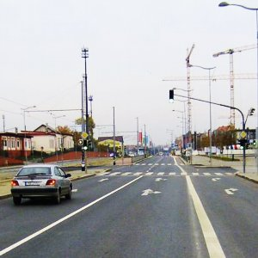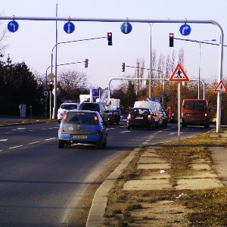
 | Jel bych rád většinu trasy |  | Jel bych rád většinu trasy |  | Jel bych rád většinu trasy
 | Jel bych většinu trasy, ale nerad |  | Jel bych většinu trasy, ale nerad |  | Jel bych většinu trasy, ale nerad
 | Snesl bych jen malou část (<10% trasy) |  | Snesl bych jen malou část (<10% trasy) |  | Snesl bych jen malou část (<10% trasy)
 | Pro mě neprůjezdné, vyhnul bych se |  | Pro mě neprůjezdné, vyhnul bych se |  | Pro mě neprůjezdné, vyhnul bych se
G. Přírodní cesta, pěšina  Nezpevněný nebo málo zpevněný terén, běžná jsou strmá klesání nebo stoupání, nerovný povrch, za mokra riziko bahna. (obr. vpravo) |  | 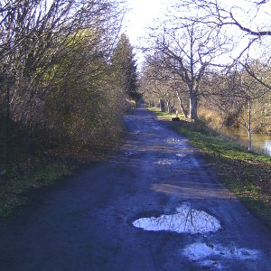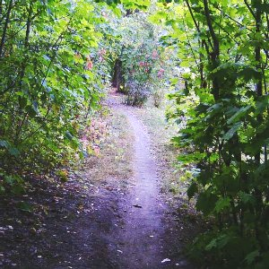 |  | H. Komunikace mimo obec  Silnice užší než 6 metrů, s provozem až jako ulice „E“, ale rychlostmi vozidel > 80 km/h a častým těsným předjížděním. (není vyobrazeno)
 | Jel bych rád většinu trasy |  |  |  | Jel bych rád většinu trasy
 | Jel bych většinu trasy, ale nerad |  |  |  | Jel bych většinu trasy, ale nerad
 | Snesl bych jen malou část (<10% trasy) |  |  |  | Snesl bych jen malou část (<10% trasy)
 | Pro mě neprůjezdné, vyhnul bych se |  |  |  | Pro mě neprůjezdné, vyhnul bych se

4. Překážky Zvolte, nakolik obtížné je pro vás překonání překážky, jak byste jí pravděpodobně překonali a kolikrát byste byli ochotní překonávat takovou překážku, aniž by vás překážky od vykonání cesty na kole odradily.
Přechod, veď kolo |  | Bezpečně průjezdný přechod pro chodce, značka „cyklisto veď kolo“ před místem, které lze bezpečně projet. |  |  |  |  |  | 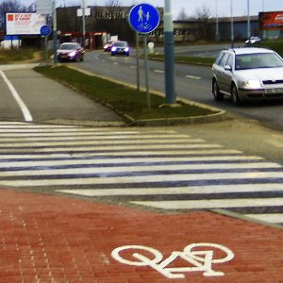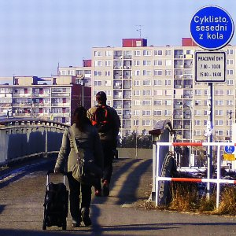
Takové místo pro mě: |  | Místo bych obvykle překonal(a): |  | Aniž by mě to odradilo od jízdy, snesu po cestě takové místo:
 | není překážkou |  | vedením kola podle předpisu
 | je malou překážkou |  | proti předpisům, projel(a) bych |  | kolikrát se objeví
 | je velkou překážkou |  |  |  | několikrát, nejvýš 10x
 | není průjezdné |  |  |  | výjimečně, 1-3x |  | ani jednou
Křížení hlavní ulice,  světelná křižovatka |  | Z vedlejší ulice nebo cyklostezky křížíte rušnou hlavní silnici. Křižovatka je řízena světelnými signály. Projet můžu najednou. |  |  |  |  |  | 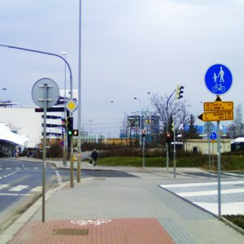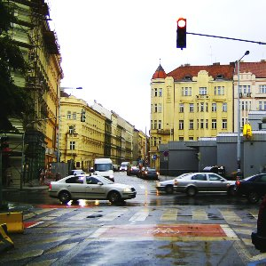
Takové místo pro mě: |  | Místo bych obvykle překonal(a): |  | Aniž by mě to odradilo od jízdy, snesu po cestě takové místo:
 | není překážkou |  | tak, jak se předpokládá
 | je malou překážkou |  | převedením po přechodech pro |  | kolikrát se objeví
 | je velkou překážkou |  | chodce |  | několikrát, nejvýš 10x
 | není průjezdné |  | jízdou po přechodech pro chodce |  | výjimečně, 1-3x |  | ani jednou
Křižovatka  nadvakrát, natřikrát |  | Dvoje nebo vícero čekání na zelenou v různých částech křižovatky, kterou auta projedou najednou. |  |  |  |  |  | 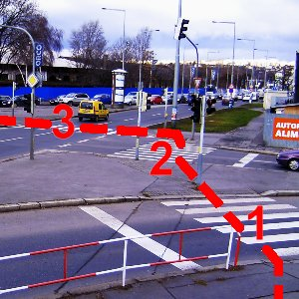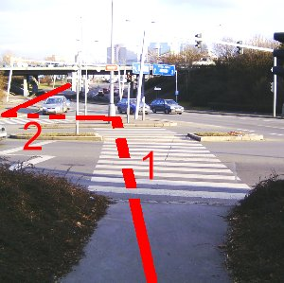
Takové místo pro mě: |  | Místo bych obvykle překonal(a): |  | Aniž by mě to odradilo od jízdy, snesu po cestě takové místo:
 | není překážkou |  | s čekáním podle předpisů
 | je malou překážkou |  | zkombinoval(a) bych přechod a jízdu |  | kolikrát se objeví
 | je velkou překážkou |  | s auty, aby to bylo co nejrychlejší |  | několikrát, nejvýš 10x
 | není průjezdné |  | už dřív bych jel(a) jako auto |  | výjimečně, 1-3x |  | ani jednou
Křížení hlavní ulice,  dej přednost v jízdě |  | Křížíte rušnou hlavní silnici, dáváte přednost v jízdě. Provoz umožňuje bezpečně překřížit, existuje i přechod. |  |  |  |  |  | 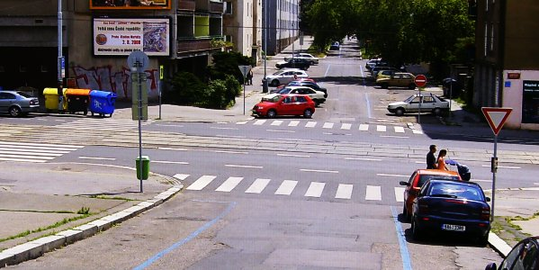
Takové místo pro mě: |  | Místo bych obvykle překonal(a): |  | Aniž by mě to odradilo od jízdy, snesu po cestě takové místo:
 | není překážkou |  | v hlavním prostoru s auty
 | je malou překážkou |  | převedením po přechodech pro |  | kolikrát se objeví
 | je velkou překážkou |  | chodce |  | několikrát, nejvýš 10x
 | není průjezdné |  | jízdou po přechodech pro chodce |  | výjimečně, 1-3x |  | ani jednou
Problémový vjezd  do silnice |  | Z cyklostezky, chodníku, obrubníku, tramvajového pásu, vyhrazené komunikace apod. Nejasná přednost nebo nepřehledné místo |  |  |  |  |  | 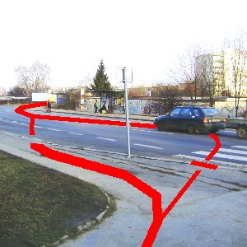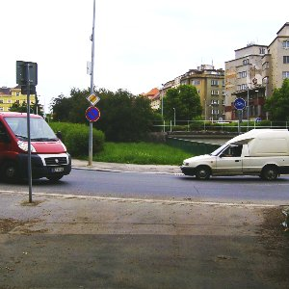
Takové místo pro mě: |  | Místo bych obvykle překonal(a): |  | Aniž by mě to odradilo od jízdy, snesu po cestě takové místo:
 | není překážkou |  | se zastavením
 | je malou překážkou |  | zpomalením do kroku |  | kolikrát se objeví
 | je velkou překážkou |  | pokud je to bezpečné, tak bez |  | několikrát, nejvýš 10x
 | není průjezdné |  | zpomalení. |  | výjimečně, 1-3x |  | ani jednou
Nechráněný  nebezpečný přechod |  | Křížení frekventované komunikace nechráněným přechodem s mizi-vou frekvencí chodců. Auta jezdí 50 km/h a více, čekající ignorují. |  |  |  |  |  | 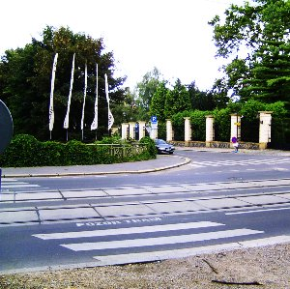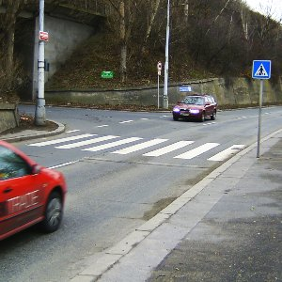
Takové místo pro mě: |  | Místo bych obvykle překonal(a): |  | Aniž by mě to odradilo od jízdy, snesu po cestě takové místo:
 | není překážkou |  | opatrným přejetím
 | je malou překážkou |  | převedením kola |  | kolikrát se objeví
 | je velkou překážkou |  |  |  | několikrát, nejvýš 10x
 | není průjezdné |  |  |  | výjimečně, 1-3x |  | ani jednou
Schodiště |  | Představte si alespoň pět schodů bez vodících lišt nebo dva segmenty s vodícími lištami pro kolo či kočárek. |  |  |  |  |  | 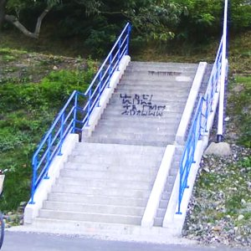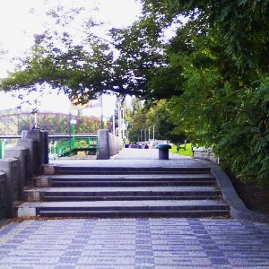
Takové místo pro mě: |  | Místo bych obvykle překonal(a): |  | Aniž by mě to odradilo od jízdy, snesu po cestě takové místo:
 | není překážkou |  | vynesu / snesu
 | je malou překážkou |  | vynesu / sjedu (pokud jde) |  | kolikrát se objeví
 | je velkou překážkou |  | vyskáču / sjedu (pokud jde) |  | několikrát, nejvýš 10x
 | není průjezdné |  | vynesu / snesu, ale musím nadvakrát |  | výjimečně, 1-3x |  | ani jednou
Strmé stoupání /  nebezpečné klesání |  | Stoupání nebo klesání nad 12%, obtížně vystoupatelné i na lehké převody, směrem dolů nebezpečné. Úsek delší než 20 metrů. |  |  |  |  |  | 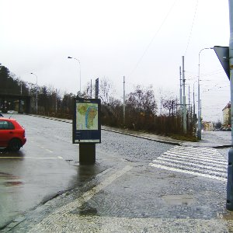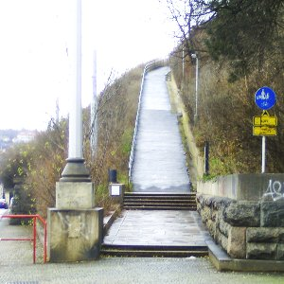
Takové místo pro mě: |  | Místo bych obvykle překonal(a): |  | Aniž by mě to odradilo od jízdy, snesu po cestě takové místo:
 | není překážkou |  | vedením kola nahoru i dolů
 | je malou překážkou |  | nahoru vystrkat / pomalý sjezd |  | kolikrát se objeví
 | je velkou překážkou |  | šlapání ze všech sil / pomalý sjezd |  | několikrát, nejvýš 10x
 | není průjezdné |  | šlapání ze všech sil / rychlý sjezd |  | výjimečně, 1-3x |  | ani jednou

Velmi nerovný  zpevněný terén |  | Kočičí hlavy, dlažba a koleje, výtluky, rozježděná panelačka, kamení. Předpokládejte úsek delší než 30 metrů, který nejde objet. |  |  |  |  |  | 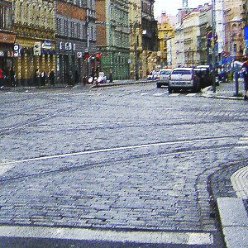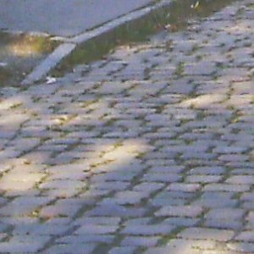
Takové místo pro mě: |  | Místo bych obvykle překonal(a): |  | Aniž by mě to odradilo od jízdy, snesu po cestě takové místo:
 | není překážkou |  | pomalou jízdou
 | je malou překážkou |  | jízdou v tempu |  | kolikrát se objeví
 | je velkou překážkou |  | vedením kola |  | několikrát, nejvýš 10x
 | není průjezdné |  |  |  | výjimečně, 1-3x |  | ani jednou
Obecně nepříjemné  místo |  | Cesta zanesená odpadky, střepy skla, přes den neosvětlený průchod, zápach v podchodu/průjezdu, bezdomovci. |  |  |  |  |  | 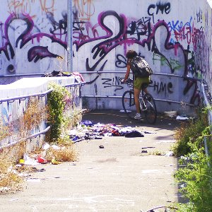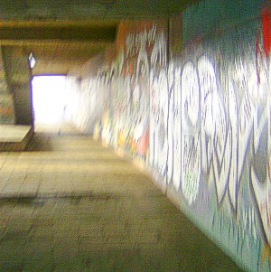
Takové místo pro mě: |  | Místo bych obvykle překonal(a): |  | Aniž by mě to odradilo od jízdy, snesu po cestě takové místo:
 | není překážkou |  | co nejrychleji
 | je malou překážkou |  | obvyklou jízdou |  | kolikrát se objeví
 | je velkou překážkou |  |  |  | několikrát, nejvýš 10x
 | není průjezdné |  |  |  | výjimečně, 1-3x |  | ani jednou
Rušná pěší zóna |  | Jízda je možná jen s maximální ohleduplností a ne rychleji než ca 10 km/h. Představte si v délce 200 metrů |  |  |  |  |  | 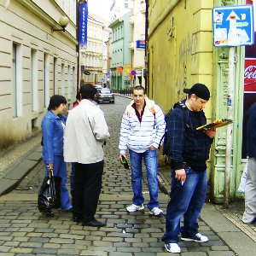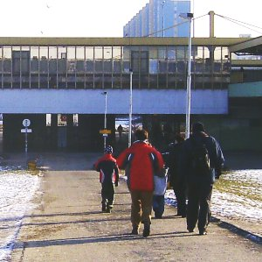
Takové místo pro mě: |  | Místo bych obvykle překonal(a): |  | Aniž by mě to odradilo od jízdy, snesu po cestě takové místo:
 | není překážkou |  | povedu kolo
 | je malou překážkou |  | pojedu opatrně |  | kolikrát se objeví
 | je velkou překážkou |  | pojedu asertivně |  | několikrát, nejvýš 10x
 | není průjezdné |  |  |  | výjimečně, 1-3x |  | ani jednou
Jízda v protisměru |  | V ulici je dost místa na bezpečné vyhnutí. Představte si úsek 200 metrů (jeden blok). Ulice má chodník. |  |  |  |  |  | 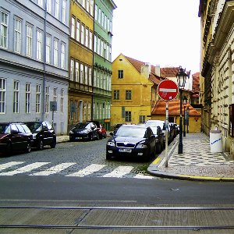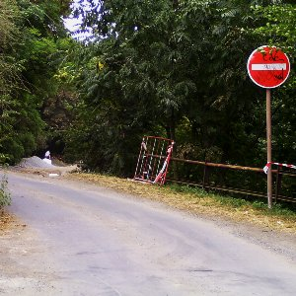
Takové místo pro mě: |  | Místo bych obvykle překonal(a): |  | Aniž by mě to odradilo od jízdy, snesu po cestě takové místo:
 | není překážkou |  | povedu kolo po chodníku
 | je malou překážkou |  | pojedu opatrně po chodníku |  | kolikrát se objeví
 | je velkou překážkou |  | pojedu opatrně po ulici |  | několikrát, nejvýš 10x
 | není průjezdné |  |  |  | výjimečně, 1-3x |  | ani jednou
Kruhový objezd |  | Jednopruhový, na středně rušné komunikaci (typ „E“). |  |  |  |  |  | 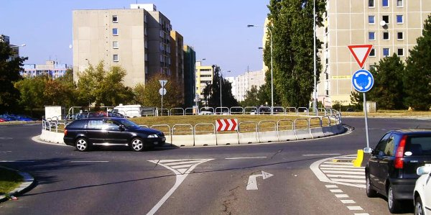
Takové místo pro mě: |  | Místo bych obvykle překonal(a): |  | Aniž by mě to odradilo od jízdy, snesu po cestě takové místo:
 | není překážkou |  | jízdou při pravém okraji vozovky
 | je malou překážkou |  | jízdou uprostřed jízdního pruhu |  | kolikrát se objeví
 | je velkou překážkou |  |  |  | několikrát, nejvýš 10x
 | není průjezdné |  |  |  | výjimečně, 1-3x |  | ani jednou
Odbočení vlevo  z pruhu |  | Odbočení na rušné ulici (E) bez odbočovacího pruhu. Vyžaduje vjet doleva a dát přednost protijedoucím. |  |  |  |  |  | 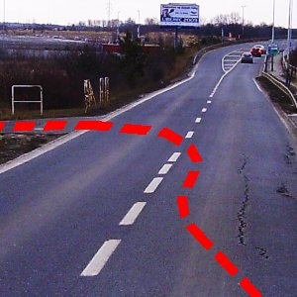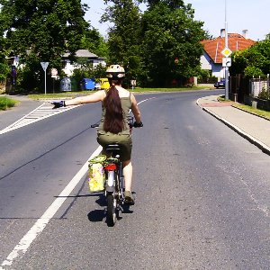
Takové místo pro mě: |  | Místo bych obvykle překonal(a): |  | Aniž by mě to odradilo od jízdy, snesu po cestě takové místo:
 | není překážkou |  | vyjetím vlevo a odbočením
 | je malou překážkou |  | nepřímo: počkám u kraje, až bude |  | kolikrát se objeví
 | je velkou překážkou |  | volno, překřížím oba pruhy |  | několikrát, nejvýš 10x
 | není průjezdné |  | najdu blízký přechod pro chodce |  | výjimečně, 1-3x |  | ani jednou
Tramvajové koleje |  | Jízda s vozidly podélně po ulici s tramvajovými kolejemi. Představte si úsek 200 metrů (jeden blok). |  |  |  |  |  | 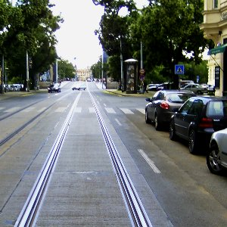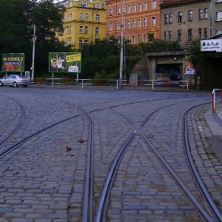
Takové místo pro mě: |  | Místo bych obvykle překonal(a): |  | Aniž by mě to odradilo od jízdy, snesu po cestě takové místo:
 | není překážkou |  | v hlavním prostoru s auty
 | je malou překážkou |  | jízdou po chodníku |  | kolikrát se objeví
 | je velkou překážkou |  |  |  | několikrát, nejvýš 10x
 | není průjezdné |  |  |  | výjimečně, 1-3x |  | ani jednou
Křižovatka  s piktokoridorem |  | Cyklopruh je přerušený na křižovatce, ale jízda cyklisty je naznačena piktokoridorem. |  |  |  |  |  | 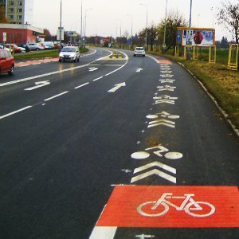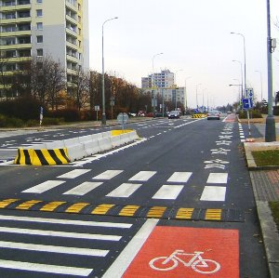
Takové místo pro mě: |  | Místo bych obvykle překonal(a): |  | Aniž by mě to odradilo od jízdy, snesu po cestě takové místo:
 | není překážkou |  | jízdou po piktokoridoru
 | je malou překážkou |  | převedením po přechodech pro |  | kolikrát se objeví
 | je velkou překážkou |  | chodce |  | několikrát, nejvýš 10x
 | není průjezdné |  | jízdou po přechodech pro chodce |  | výjimečně, 1-3x |  | ani jednou
Křižovatka s pře-  rušenými cyklopruhy |  | Cyklopruh končí před řadícími pruhy a objevuje se opět až za křižovaktou. K dispozici je chodník a přechod. |  |  |  |  |  | 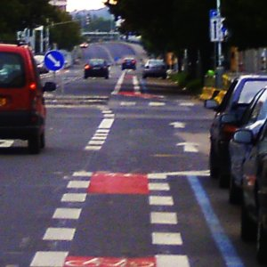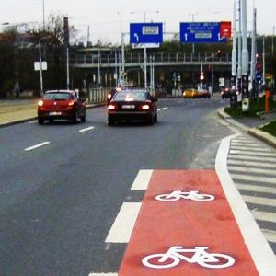
Takové místo pro mě: |  | Místo bych obvykle překonal(a): |  | Aniž by mě to odradilo od jízdy, snesu po cestě takové místo:
 | není překážkou |  | jízdou v hlavním prostoru s auty
 | je malou překážkou |  | vedením kola po chodníku a |  | kolikrát se objeví
 | je velkou překážkou |  | přechodech pro chodce |  | několikrát, nejvýš 10x
 | není průjezdné |  | jízdou po chodníku a přechodech |  | výjimečně, 1-3x |  | ani jednou

Zařazení do druhého  pruhu |  | Pro odbočení vlevo (nebo někdy i pro pouhou jízdu rovně) je často nutné přesunout se v provozu do druhého nebo i třetího pruhu. |  |  |  |  |  | 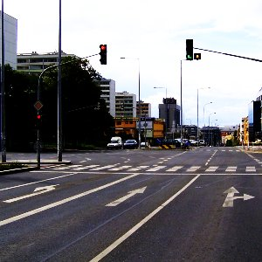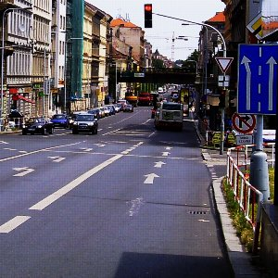
Takové místo pro mě: |  | Místo bych obvykle překonal(a): |  | Aniž by mě to odradilo od jízdy, snesu po cestě takové místo:
 | není překážkou |  | zařazením do potřebného pruhu
 | je malou překážkou |  | jízdou v pravém pruhu a zařazením |  | kolikrát se objeví
 | je velkou překážkou |  | až těsně u křižovatky |  | několikrát, nejvýš 10x
 | není průjezdné |  | po chodnících a přechodech |  | výjimečně, 1-3x |  | ani jednou
Jízda podél  parkujících vozidel |  | Vpravo souvisle parkující auta, provoz přitom neumožňuje jet daleko od nich (rušná ulice bez cyklopruhu). Úsek 200 m (jeden blok). |  |  |  |  |  | 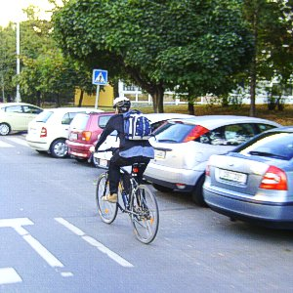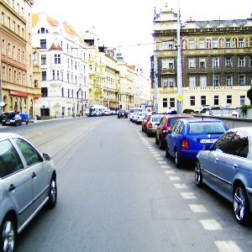
Takové místo pro mě: |  | Místo bych obvykle překonal(a): |  | Aniž by mě to odradilo od jízdy, snesu po cestě takové místo:
 | není překážkou |  | jízdou co nejdál od parkujících aut
 | je malou překážkou |  | opatrnou jízdou více vpravo, aby |  | kolikrát se objeví
 | je velkou překážkou |  | mne mohli předjíždět |  | několikrát, nejvýš 10x
 | není průjezdné |  | po chodnících a přechodech |  | výjimečně, 1-3x |  | ani jednou
Předjetí stojící  kolony |  | Předjetí stojící kolony zprava je dovolené zákonem. Představte si kolonu v délce 100 metrů (půl bloku). |  |  |  |  |  | 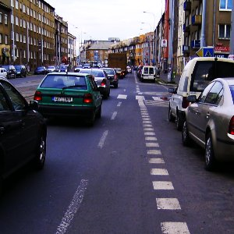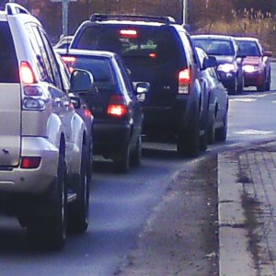
Takové místo pro mě: |  | Místo bych obvykle překonal(a): |  | Aniž by mě to odradilo od jízdy, snesu po cestě takové místo:
 | není překážkou |  | opatrnou jízdou podél kolony
 | je malou překážkou |  | zastavením a čekáním v koloně |  | kolikrát se objeví
 | je velkou překážkou |  | po chodnících a přechodech |  | několikrát, nejvýš 10x
 | není průjezdné |  |  |  | výjimečně, 1-3x |  | ani jednou
Průjezd křižovatkou  v koloně |  | Řazení s auty a čekání v koloně, kterou nelze objet zprava (úzký nebo druhý, třetí pruh). Představte si kolonu 100m a postávání. |  |  |  |  |  | 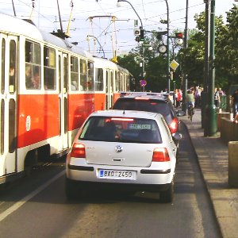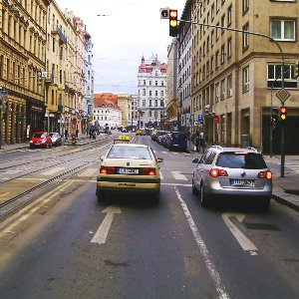
Takové místo pro mě: |  | Místo bych obvykle překonal(a): |  | Aniž by mě to odradilo od jízdy, snesu po cestě takové místo:
 | není překážkou |  | zařazením do potřebného pruhu
 | je malou překážkou |  | jízdou v pravém pruhu a řazením až |  | kolikrát se objeví
 | je velkou překážkou |  | těsně u křižovatky |  | několikrát, nejvýš 10x
 | není průjezdné |  | po chodnících a přechodech |  | výjimečně, 1-3x |  | ani jednou

Děkujeme Vám za čas, který jste strávili vyplněním dotazníku.

